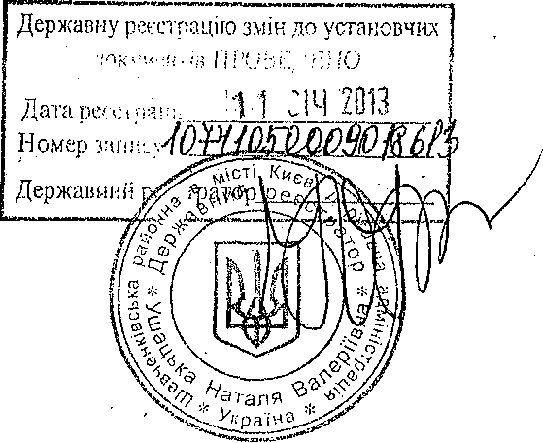

ЗАТВЕРДЖЕНО
Розпорядження виконавчого
органу Київської міської ради
(Київської міської державної
адміністрації)
29.12.2012 № 2377
Заступник голови
ЗМІНИ ДО ПОЛОЖЕННЯ
ПРО ГОЛОВНЕ УПРАВЛІННЯ ЖИТЛОВОГО ЗАБЕЗПЕЧЕННЯ
ВИКОНАВЧОГО ОРГАНУ КИЇВСЬКОЇ МІСЬКОЇ РАДИ
(КИЇВСЬКОЇ МІСЬКОЇ ДЕРЖАВНОЇ АДМІНІСТРАЦІЇ)
(Ідентифікаційний код 24378016)
(Цей документ є невід'ємною частиною Положення про
Головне управління житлового забезпечення виконавчого органу
Київської міської ради (Київської міської державної адміністрації)
1. У заголовку та пункті 1 Положення слова «Головне управління
житлового забезпечення виконавчого органу Київської міської ради (Київської
міської державної адміністрації)» у відмінках замінити словами
«Департамент будівництва та житлового забезпечення виконавчого органу
Київської міської ради (Київської міської державної адміністрації)» у
відповідних відмінках.
- У тексті Положення, крім пункту 2 та підпункту 9.5 пункту 9, слова
«Головне управління» у всіх відмінках замінити словом «Департамент» у
відповідних відмінках.
- У тексті Положення слово «начальник» у всіх відмінках замінити
словом «директор» у відповідних відмінках.
- У пункті 2 Положення слова «Головне управління» замінити словом
«Департамент».
- У абзаці третьому пункту 8 Положення слова «та Міністерством
регіонального розвитку, будівництва та житлово-комунального господарства
України» виключити.
- У абзаці другому підпункту 9.5 пункту 9 Положення слова «Головного
управління» замінити словом «Департамента».
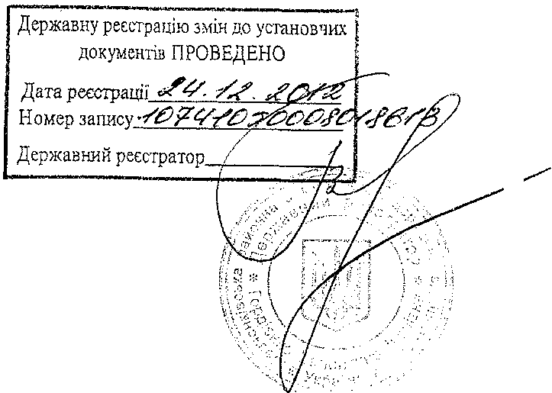

ЗАТВЕРДЖЕНО
Розпорядження виконавчого органу
Київської міської ради (Київської міської
Державної адміністрації)
від 10.06.2003 № 1000
(в редакції розпорядження виконавчого
органу Київської міської ради (Київської
міської державної
від 12.07.2012 № 1
Заступник голови
М. Кучук

ПОЛОЖЕННЯ

ПРО ГОЛОВНЕ УПРАВЛІННЯ ЖИТЛОВОГО ЗАБЕЗПЕЧЕННЯ
ВИКОНАВЧОГО ОРГАНУ КИЇВСЬКОЇ МІСЬКОЇ РАДИ (КИЇВСЬКОЇ
МІСЬКОЇ ДЕРЖАВНОЇ АДМІНІСТРАЦІЇ)
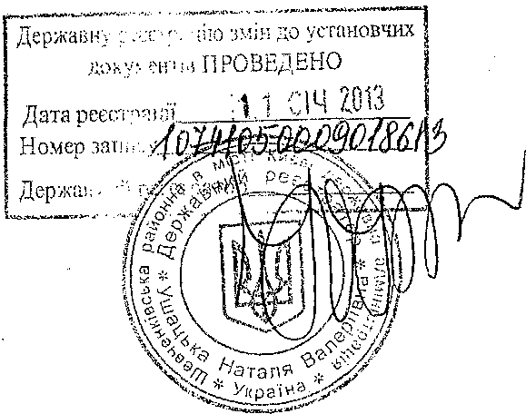
1. Головне управління житлового забезпечення виконавчого органу Київської міської ради (Київської міської державної адміністрації) (далі - Головне управління) є структурним підрозділом виконавчого органу Київської міської ради (Київської міської, державної адміністрації), підпорядковується голові Київської міської державної адміністрації, підзвітне та підконтрольне Київській міській раді, а з питань виконання функцій державної виконавчої влади Міністерству регіонального розвитку, будівництва та житлово- комунального господарства України.
2. Головне управління є правонаступником реорганізованого відповідно до рішення Київської міської ради від 15.03.2012 № 198/7535 «Про діяльність виконавчого органу Київської міської ради (Київської міської державної адміністрації)» Головного управління капітального будівництва виконавчого органу Київської міської ради (Київської міської державної адміністрації).
- Головне управління у своїй діяльності керується Конституцією та законами України, постановами Верховної Ради України, актами Президента України та Кабінету Міністрів України, наказами Міністерства регіонального розвитку, будівництва та житлово-комунального господарства України, рішеннями Київської міської ради, розпорядженнями Київського міського голови і розпорядженнями виконавчого органу Київської міської ради (Київської міської державної адміністрації), іншими нормативно-правовими актами, а також цим Положенням,
- Основними завданнями Головного управління є:
4.1. Забезпечення реалізації державної політики в галузі житлового будівництва та будівництва об'єктів соціальної сфери, освіти, комунального господарства, інженерно-транспортної інфраструктури та іншого призначення на території міста Києва.
  - Виконання завдань з будівництва житлових будинків, об'єктів освіти, охорони здоров'я, зв'язку, транспорту, торгівлі, громадського харчування, комунального господарства, культурно-побутового й іншого призначення та ефективного використання капітальних вкладень, що спрямовуються на цю мету.
  - Організація та забезпечення виконання завдань, визначених програмою соціально-економічного розвитку міста Києва.
  - Сприяння впровадженню у будівництво прогресивних проектних рішень, нових технологій, будівельних матеріалів, конструкцій та виробів, тощо.
- Забезпечення в межах наданих повноважень контролю за
дотриманням у місті Києві Законодавства України у сфері житлового
забезпечення, виконання рішень Київської міської ради, розпоряджень
Київського міського голови та розпоряджень виконавчого органу Київської
міської ради (Київської міської державної адміністрації) з цих питань.
- Забезпечення встановленого порядку обліку громадян, які
потребують поліпшення житлових умов у місті Києві.

4.7. Сприяння своєчасному прийняттю в експлуатацію жилих будинків
незалежно від форми власності та об'єктів соціального призначення в
установленому порядку, забезпечення обліку та ефективного розподілу і
використання житла, побудованого в місті Києві за рахунок різних джерел
фінансування.
4.8. Здійснення організаційного забезпечення з питань державної
підтримки будівництва (придбання) доступного житла, формування житлового
фонду соціального призначення, житлово-будівельних кооперативів,
розгортання молодіжного житлового будівництва, реконструкції кварталів
(мікрорайонів) застарілого житлового фонду та впровадження
інфраструктурних проектів.
5. Головне управління відповідно до покладених на нього завдань:
- Готує пропозиції до програм соціально-економічного розвитку міста
Києва та бюджету міста Києва і подає їх на розгляд виконавчого органу
Київської міської ради (Київської міської державної адміністрації), організовує
та забезпечує виконання завдань, визначених програмою соціально-
економічного розвитку міста Києва.
- Розробляє на основі пропозицій структурних підрозділів виконавчого
органу Київської міської ради (Київської міської державної адміністрації)
поточні й перспективні програми капітального будівництва, складає переліки
проектів будов, титульні списки будов та проектно-розвідувальних робіт і
Подає їх на затвердження в установленому порядку.
- Здійснює аналіз стану об'єктів незавершеного будівництва на
території міста Києва та готує пропозиції, щодо їх подальшого використання.
- Бере участь у межах своїх повноважень у розробці проектів рішень
Київської міської ради, розпоряджень Київського міського голови,
розпоряджень виконавчого органу Київської міської ради (Київської міської
державної адміністрації) та інших нормативних документів з питань, що
відносяться до компетенції Головного управління.
- Бере участь у межах повноважень у розробленні проектів державних,
міжгалузевих, галузевих, регіональних і міжрегіональних програм.
- Здійснює заходи з організації будівництва (реконструкції)
підпорядкованими комунальними підприємствами та районними в місті Києві
державними адміністраціями об'єктів, що включені до програми соціально-
економічного розвитку міста Києва.
- Надає практичну та методичну допомогу районним в місті Києві
державним: адміністраціям, підприємствам, установам, організаціям з питань
що відноситься до компетенції Головного управління.
- Здійснює організаційне забезпечення будівництва житлових та
нежитлових об'єктів, у тому числі житла для поточного розподілу, службового
житла, житла за схемою фінансування: 50/60/70 відсотків вартості - кошти
населення, 50/40/30 відсотків вартості - кошти спеціального фонду міськогр
бюджету; а також за рахунок коштів бюджету розвитку, за рахунок коштів
довгострокових пільгових кредитів для молодих сімей та одиноких громадян, за
рахунок субвенції державного бюджету.
- Впроваджує інноваційну та технічну політику з питань капітального
будівництва, впровадження сучасних технологій та досягнень науково-
технічного прогресу.
- Бере участь у межах повноважень у підготовці проектів угод,
договорів, меморандумів, протоколів з питань капітального будівництва та
житлового забезпечення у місті Києві,
- Здійснює аналіз стану черги квартирного обліку і внесення
пропозицій на розгляд виконавчого органу Київської міської ради (Київської
міської державної адміністрації) щодо забезпечення житлом громадян різних
категорій обліку.
- Здійснює облік жилої площі, яка будується за замовленням
виконавчого органу Київської міської ради (Київської міської державної
адміністрації), підприємств, установ та організацій, проводить відповідні
розрахунки та передачу житла районним в місті Києві державним
адміністраціям, підприємствам, установам, організаціям відповідно до плану
розподілу жилої площі, затвердженого виконавчим органом Київської міської
ради (Київською міською державною адміністрацією).
- Планування разом з замовниками будівництва або реконструкції
житла і виконання договірних зобов'язань щодо відселення громадян з ділянок
забудови, будинків, непридатних для проживання та будинків, що підлягають
реконструкції (капітальному ремонту), або переводяться в нежилі та
забезпечення відселюваних на постійне місце проживання громадян жилою площею; забезпечує переселення громадян, які проживають у будинках, що підлягають знесенню, перенесенню або реконструкції.
- Здійснює в установленому законодавством порядку обмін жилими приміщеннями в будинках державного і громадського житлового фонду і фонду житлово-будівельних кооперативів (крім жилих приміщень, що перебувають у приватній власності) та бронювання жилих приміщень.
- Здійснює реєстрацію актів передачі житла між підприємствами, установами та організаціями.
- Надає пропозиції виконавчому органу Київської міської ради (Київській міській державній адміністрації) щодо діяльності громадських комісій виконавчого органу Київської міської ради (Київської міської державної адміністрації) з питань, що відносяться до компетенції Головного управління.
- Організовує роботу з супроводження кредитів молодим сім'ям і одиноким громадянам та здійснює контроль з метою забезпечення цільового та ефективного використання кредитних ресурсів та своєчасного їх повернення.
- Розглядає звернення громадян, підприємств, установ та організацій, питань, що відносяться до компетенції Головного управління.
- Здійснює в установленому порядку оформлення права власності на об'єкти нерухомого майна з видачею свідоцтва про право власності.
- Веде бухгалтерський і статистичний облік, складає і у визначені терміни подає в установленому порядку відповідним органам звітність з усіх видів діяльності за затвердженою формою, несе відповідальність за їх достовірність.
J,
- Організовує здійснення заходів з мобілізаційної підготовки та мобілізації і контроль за здійсненням цих заходів в частині питань, що відносяться до його компетенції.
- Працює з відомостями, що становлять державну таємницю, в частині питань, що відносяться до його компетенції.
- Узагальнює практику застосування законодавства з питань, що належать до компетенції управління, розробляє і подає на розгляд голові Київської міської державної адміністрації пропозиції щодо вдосконалення законодавства.
5.24. Виконує інші функції та надає послуги в установленому порядку, пов'язані з реалізацією функціональних повноважень.
  - Головне управління має право:
    - Скликати і проводити наради, семінари з питань, що належать до його компетенції.
    - Залучати спеціалістів інших структурних підрозділів виконавчого органу Київської міської ради (Київської міської державної адміністрації), підприємств, установ та організацій, об'єднань громадян (за погодженням з їх керівниками) до розгляду питань, що належать до його компетенції.
    - Одержувати в установленому порядку від інших структурних підрозділів виконавчого органу Київської міської ради (Київської міської державної адміністрації), підприємств, установ та організацій інформацію, документи, інші матеріали, а від місцевих органів державної статистики безоплатно статистичні дані, необхідні для виконання покладених на нього завдань.
    - За дорученням представляти інтереси виконавчого органу Київської міської ради (Київської міської державної адміністрації) та Київської міської ради в судових органах.
    - Залучати на договірних засадах кошти юридичних і фізичних осіб для формування програм будівництва та реконструкції об'єктів.
    - Здійснювати координацію та контроль за діяльністю комунальними підприємствами, що підпорядковані Головному управлінню.
    - Здійснювати іншу діяльність, що випливає з повноважень Головного управління.
  - Головне управління у процесі виконання покладених на нього завдань взаємодіє з іншими структурними підрозділами виконавчого органу Київської міської ради (Київської міської державної адміністрації), органами місцевого самоврядування, підприємствами, установами, організаціями, об'єднаннями громадян та громадянами.
  - Головне управління очолює начальник, який призначається на посаду і звільняється з посади головою Київської міської державної адміністрації за поданням заступника голови Київської міської державної адміністрації згідно з розподілом обов'язків та погодженням з Міністерством регіонального розвитку будівництва та житлово-комунального господарства України.
Кваліфікаційні вимоги до начальника Головного управління: вища освіта відповідного професійного спрямування за освітньо-кваліфікаційним рівнем магістра або спеціаліста; стаж роботи за фахом у державній службі (органах місцевого самоврядування) на керівних посадах не менше 3 років або стаж роботи за фахом на керівних посадах в інших сферах економіки не менше 5 років.
Начальник Головного управління може мати першого заступника та заступників, які призначаються на посаду і звільняються з посади головою Київської міської державної адміністрації за поданням начальника Головного управління, погодженим з заступником голови Київської міської державної адміністрації згідно з розподілом обов'язків та Міністерством регіонального розвитку, будівництва та житлово-комунального господарства України.
Кваліфікаційні вимоги до першого заступника та заступників начальника Головного управління: вища освіта відповідного професійного спрямування за освітньо-кваліфікаційним рівнем магістра або спеціаліста, стаж роботи за фахом у державній службі (органах місцевого самоврядування) на керівних посадах не менше 3 років або стаж роботи за фахом на керівних посадах в інших сферах економіки не менше 4 років.
9. Начальник Головного управління:
- Здійснює керівництво діяльністю Головного управління, несе персональну відповідальність перед головою Київської міської державної адміністрації за виконання покладених на Головне управління завдань.
- Затверджує положення про підрозділи Головного управлінню, розподіляє обов'язки між першим заступником та заступниками начальника Головного управління, керівниками підрозділів та визначає ступінь їх відповідальності.
Затверджує посадові інструкції працівників Головного управління.
- Подає на затвердження в установленому порядку штатний розпис працівників Головного управління в межах граничної чисельності і фонду оплати праці його працівників.
- Розпоряджається коштами в межах затвердженого в установленому порядку кошторису Головного управління, несе персональну відповідальність за їх цільове використання.
- Видає у межах своєї компетенції накази, організовує і контролює їх виконання.
Накази начальника Головного управління, які зачіпають права, свободи та законні інтереси громадян або мають міжвідомчий характер, підлягають державній реєстрації у Головному управлінні юстиції у місті Києві в установленому порядку.
Накази, які є регуляторними актами, розробляються, розглядаються,
приймаються та оприлюднюються у порядку встановленому законодавством
України.
- Призначає на посади і звільняє з посад працівників Головного
управління.
- Забезпечує комплексне вирішення питань роботи з керівниками
комунальних підприємств, що належать до комунальної власності
територіальної громади міста Києва та підпорядковані Головному управлінню,
вносить пропозиції щодо призначення і звільнення їх керівників. Відповідає за
підготовку, своєчасне погодження та укладання контрактів з директорами
підпорядкованих підприємств. Здійснює аналіз виконання умов та показників
укладених контрактів з керівниками цих підприємств, забезпечення
своєчасного продовження та розірвання контрактів.
- Погоджує призначення на посаду та звільнення з посади керівників
комунальних підприємств, діяльність яких належить до компетенції Головного
управління та які передані до сфери управління районних в місті Києві
державних адміністрацій.
- Погоджує призначення на посаду та звільнення з посади начальників
управлінь (відділів) будівництва, обліку та розподілу житлової площі районних
в місті Києві державних адміністрацій.
- Без доручення діє від імені Головного управління, представляє в
установленому порядку Головне управління у відносинах з державними
органами, органами місцевого самоврядування, підприємствами, установами :
організаціями в Україні та за її межами, укладає від імені Головного управління
угоди (договори), видає довіреності.
- Здійснює інші повноваження, що випливають із цього Положення.

10. У Головному управлінні для погодженого вирішення питань, що
належать до його компетенції, може утворюватися колегія у складі начальника
Головного управління (голова колегії), заступників начальника Головного
управління (за посадою), інших відповідальних працівників Головногою
управління.
До складу колегії можуть входити депутати Київської міської ради (за
згодою), керівники інших структурних підрозділів виконавчого органу
Київської міської ради (Київської міської державної адміністрації), інших
уставов та громадських організацій.
Склад колегії затверджується розпорядженням виконавчого органу
Київської міської ради (Київської міської державної адміністрації) за поданням
начальника Головного управління.
Рішення колегії провадяться в життя наказами начальника Головного
управління.
  - Для розгляду наукових рекомендацій і пропозицій в Головному управлінні можуть створюватися наукові ради і комісії.
Склад цих рад і комісій та положення про них затверджує начальник Головного управління.
  - Головне управління утримується за рахунок коштів міського бюджету.
Гранична чисельність працівників Головного управління затверджується розпорядженням Київського міського голови.
Кошторис і штатний розпис Головного управління затверджується Київським міським головою після попередньої їх експертизи у Головному фінансовому управлінні виконавчого органу Київської міської ради (Київської міської державної адміністрації).
Структура Головного управління затверджується розпорядженням виконавчого органу Київської міської ради (Київської міської державної адміністрації).
  - Майно Головного управління є комунальною власністю територіальної громади міста і закріплене за ним на праві оперативного управління.
  - Головне управління є юридичною особою, має самостійний баланс, рахунки в органах Державної казначейської служби та банках, печатку із зображенням Державного Герба України та своїм найменуванням.
Місцезнаходження Головного управління: 01034, м. Київ, вул. Володимирська, 42.
  - Припинення Головного управління здійснюється за рішенням Київської міської ради в порядку, визначеному законодавством України.

